15.11  (понедельник)  - 4 пара - | гр. 3ТМ | Лабораторная работа №16  «Проверка суммарных люфтов в агрегатах трансмиссии и биения карданного вала» | МДК.01.02  Техническое обслуживание и ремонт автотранспорта | Преподаватель  Ю.Б.Сафонов  адрес эл. почты: piligrim081167@mail.ru

Лабораторные работы по: МДК.01.02 Техническое обслуживание и ремонт автотранспорта ПМ. 01 Техническое обслуживание и ремонт автотранспорта
Раздел 1. Техническое обслуживание и ремонт автомобилей
Тема 1.14
Техническое обслуживание механической трансмиссии.

Лабораторная работа №16

«Проверка суммарных люфтов в агрегатах трансмиссии и биения карданного вала»
1. Тема: «Проверка суммарных люфтов в агрегатах трансмиссии и биения карданного вала»
2. Цель: Изучить технологический процесс проверки суммарных люфтов в агрегатах трансмиссии и биения карданного вала.
3. Задача: Получить навыки в ТО и ТР агрегатов трансмиссии и карданных валов автомобилей.
4. Студент должен знать:
Устройство, отказы и неисправности агрегатов трансмиссии и карданных валов автомобилей, их причины и признаки, допустимые и предельные значения структурных и диагностических параметров, технические средства диагностирования, объем работ при ТО и ТР агрегатов трансмиссии и карданных валов автомобилей.
Должны уметь:
Производить работы по ТО и ТР агрегатов трансмиссии и карданных валов автомобилей.
5. Методические указания для студентов при подготовке к занятию.
5.1.Литература: "Техническое обслуживание и ремонт автомобилей" Епифанов; "Автомобили" Богатырев; "Устройство и эксплуатация транспортных средств" Роговцев и д.р.
5.2.Вопросы для повторения:
- устройство, неисправности, способы устранения и объем работ по ТО агрегатов трансмиссии и карданных валов автомобилей;
-диагностирование агрегатов трансмиссии и карданных валов автомобилей.
6. Контроль и коррекция знаний (умений) студентов.
6.1. Довести меры ТБ при выполнении лабораторной работы.
6.2. Методические указания по выполнению работы:
Оснащение рабочего места: агрегаты трансмиссии и карданные валы автомобилей; набор автомобильного слесаря для проведения работ по ТО и ТР агрегатов трансмиссии и карданных валов автомобилей; люфтомер типа КИ-4832, устройство КИ-8902А.
7. Порядок работы:
Методы диагностирования трансмиссии
Для своевременного обнаружения неисправностей и предупреждения отказов агрегатов трансмиссии применяются различные методы диагностирования: метрический, акустический, виброакустический, термический и др.
К метрическому методу диагностирования технического состояния агрегатов трансмиссии можно отнести способы контроля по параметрам, количественные значения которых измеряются сравнительно несложными приборами — люфтомером или индикатором.
Для проверки зазора в карданном шарнире или шлицевом соединении одной рукой берут карданный вал около места соединения, другой стараются повернуть его в обе стороны либо покачать, а также приподнимают каждую из сторон шарнира 1 (рис. 1).
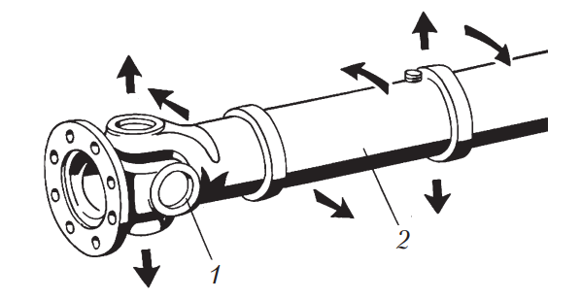
Рис. 1. Направление вращения и перемещения карданного вала во время проверки зазора в карданном шарнире (1) и шлицевом соединении (2)
Увеличенные люфты в карданной передаче и в остальных агрегатах трансмиссии можно определять с помощью люфтомера углового, который позволяет определять угловой зазор в трансмиссии автомобиля и ее отдельных агрегатах.
Люфтомер типа КИ-4832 (рис. 2) состоит из динамометрической рукоятки, зажима с двумя губками для установки люфтомера на вилке карданного шарнира заднеприводного автомобиля и измерительного диска.
Измерительный диск, вращающейся на оси, проградуирован (в угловых градусах): пределы измерений ±90°, цена деления шкалы 0,5°. На измерительном диске имеется герметичное полукольцо из прозрачного материала, в которое до половины его объема залита подкрашенная жидкость.
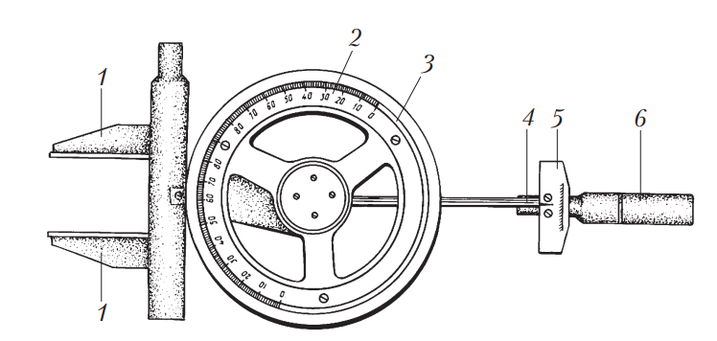
Рис. 2. Люфтомер угловой КИ-4832: 1 — губки зажима; 2 —измерительный диск; 3 — полукольцо с жидкостью; 4 — стрелка измерения момента поворота; 5 — шкала динамометрической рукоятки; 6 -динамометрическая рукоятка
С помощью специальных зажимов прибор закрепляют на валу, который проворачивают в одну сторону до устранения зазора, и устанавливают нулевую отметку на шкале измерительного диска. Полное устранение зазора определяют по резкому увеличению показаний рычажного динамометра. Проворачивая вал в другую сторону, определяют величину суммарного зазора карданной передачи, соединенной с валом.
Для определения зазора в главной передаче шестерни в коробке передач устанавливают в нейтральное положение и затормаживают ведущие колеса. Согласно экспериментальным данным предельные значения угловых зазоров в трансмиссии грузовых автомобилей равны: в карданной передаче 5…6°, в коробке передач 5…15°, в главной передаче 55…65°.
Для проверки величины биения карданного вала применяют устройство КИ-8902А (рис. 3).
Устройство имеет электромагнит 1, к которому через телескопический зажим 5 крепится индикатор 7 перемещений часового типа. Его крепят к раме автомобиля с помощью электромагнита, подключенного к бортовой сети напряжением 12 В, вывешивают ведущие колеса неработающей машины и включают нейтральную передачу. Пользуясь телескопическим зажимом, подводят поводок индикатора до соприкосновения с карданным валом. Проворачивая карданный вал на один оборот, определяют величину биения;
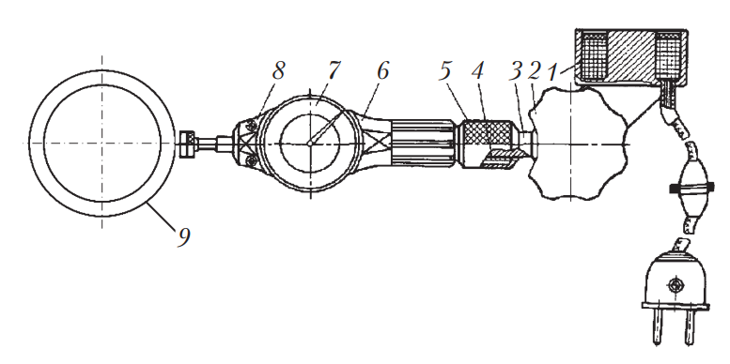
Рис. 3. Схема устройства КИ-8902А: 1 — электромагнит; 2 — рукоятка; 3 — рычаг; 4 — сухарь; 5 — телескопический зажим; 6 — корпус; 7 — индикатор; 8 — крышка; 9 — карданный вал для грузовых автомобилей эта величина не должна превышать 1,2 мм.
Проверку пробуксовки сцепления проводят с помощью стробоскопа, в котором момент возникновения вспышек синхронизирован с частотой вращения коленчатого вала двигателя.
На карданный вал в месте, доступном для освещения стробоскопом, наносится меловая отметка. Для создания нагрузки на сцепление автомобиль устанавливают на стенд с беговыми барабанами, в коробке передач включается прямая передача, затем стробоскопом освещают вращающийся карданный вал. При отсутствии пробуксовки сцепления меловая отметка будет казаться неподвижной. Состояние уплотнений карданных шарниров и шлицевого соединения проверяют путем внешнего осмотра.
Осматривают также переднюю эластичную резиновую муфту: на ней не должно быть раздутий и повреждений резины, расколов вокруг монтажных болтов; наличие масляных загрязнений на муфте свидетельствует об износе заднего сальника коробки передач, на заднем карданном шарнире — об износе сальника главной передачи. Аналогичным образом осматривают промежуточную опору. Подшипник промежуточной опоры проверяют путем подъема вала; если при этом ощущается перемещение (люфт), подшипник необходимо снять и проверить его состояние, покрутив наружное кольцо рукой; при значительном износе подшипник подлежит замене. В процессе осмотра необходимо также проверить затяжку всех монтажных болтов.
Сущность акустического метода заключается в том, что работа любого агрегата трансмиссии сопровождается ударными нагрузками деталей, соединенных в кинематические пары: шестерен, подшипников, шлицевых соединений и др. Звуковые волны, вызванные ударами сопряженных деталей друг о друга, являются сигналами, несущими информацию к диагностической аппаратуре. Приемником этих волн является диагностический датчик, который крепится в наиболее удобном месте на картере агрегата. Воспринимаемые датчиками колебания волны преобразуются в электросигналы, которые по проводам передаются к приборам блока обработки и анализа информации. Сложность расшифровки полученной информации состоит в том, что в работающем агрегате все его кинематические пары генерируют звуковые сигналы одновременно. Поэтому диагностическая аппаратура решает две задачи: вначале все зафиксированные сигналы надо разделить на отдельные составляющие, т.е. выявить сигналы по различиям генерирующих их пар, затем расшифровать интересующий (выделенный) сигнал, т.е. по его значению определить техническое состояние сопряжения.
Виброакустический метод диагностирования состоит в следующем. В подвижных сопряжениях агрегата трансмиссии энергия, передаваемая от одной детали к другой, и амплитуда вибраций пропорциональны величинам зазора или надлома, количеству трещин и осколков в деталях данной пары. Увеличение или уменьшение зазора вызывает рост ускорения вибраций. Таким образом, измерив ускорение вибрации данного сопряжения и сравнив его с эталонным значением, можно оценить техническое состояние диагностируемого узла. В процессе эксплуатации автомобилей можно по параметрам вибраций установить такой зазор, при котором обеспечивается наилучшая геометрия зацепления, т.е. исправное техническое состояние агрегата.
В основе термического метода диагностирования состояния агрегатов трансмиссии автомобиля лежит измерение температурных полей. Сравнивая полученное при измерении температуры выбранного на агрегате поля с эталонным, можно дать заключение о техническом состоянии диагностируемого агрегата.
Главным недостатком акустического, виброакустического и термического методов диагностирования является высокая стоимость оборудования, поэтому они не нашли широкого практического применения.
При общем диагностировании трансмиссии определяют механические потери по продолжительности движения автомобиля накатом, шумы и перегревы агрегатов, самопроизвольное выключение передач при ходовых или стендовых испытаниях автомобиля. Одновременно с этим принимают во внимание данные о механических потерях в трансмиссии, полученные при диагностировании автомобиля в целом, а также результаты внешнего осмотра (отсутствие подтеканий, деформаций и др.).
При поэлементном диагностировании трансмиссии определяют техническое состояние сцепления, коробки передач, раздаточной коробки, карданной передачи и ведущих мостов.

8. Контрольные вопросы к защите:
1.Как существуют методы диагностирования трансмиссии?
2. В чем заключается метрический метод диагностирования технического состояния агрегатов трансмиссии?
3. В чем заключается акустический метод диагностирования технического состояния агрегатов трансмиссии?
4. В чем заключается виброакустический метод диагностирования технического состояния агрегатов трансмиссии?
5. В чем заключается термический метод диагностирования технического состояния агрегатов трансмиссии?

9. Отчет.
**********************************************************
Литература:
Основные источники:
1.Лудтченко О.А. Техническая эксплуатация и обслуживания автомобилей: Учебник. - К.: Высшая школа, 2007.- 527 с.
2.Лудтченко О.А. Техническое обслуживание и ремонт автомобилей: организация и управления: Учебник. К.: Знание-Пресс, 2004- 478 с.
3.Крамаренко Г.В., Барашков И.В. Техническое обслуживание автомобилей: Учебник. - М.: Транспорт, 1982 - 368 с.
4.Кузнецов Е.С., Болдин А.П., Власов В.М. и др. Техническая зксплуатация автомобилей: Учебник. - М.: Наука, 2001 - 535 с.
5.Туревский И.С. Техническое обслуживание автомобилей. Книга 1. Техническое обслуживание и текущий ремонт автомобилей: Учебное пособие. - М.: ИД «Форум»: ИНФ-РА-М, 2007.-432 с.
6.Туревский И.С. Техническое обслуживание автомобилей. Книга 2. Организация хранения, технического обслуживания и ремонта автомобильного транспорта: Учебное пособие. - М.: ИД «Форум»: ИНФРА-М, 2008,- 256 с.
7.Епифанов Л.И., Епифанова Е.А. Техническое обслуживание и ремонт автомобилей: Учебное пособие. - М.: ИД «Форум»: ИНФРА-М, 2009.- 352 с.
8.Малкин В.С. Техническая эксплуатация автомобилей. Теоретические и практические аспекты: Учебное пособие. - М.: Издательский центр «Академия», 2007 - 288 с.
9.Власов В.М., Жанказиев С.В., Круглов С.М. и др. Техническое обслуживание и ремонт автомобилей: Учебник.- М.: Издательский центр «Академия», 2004 - 480 с.
10.Напольский Г.М. Технологическое проектирование автотранспортных предприятий и станций технического обслуживания: Учебник.- М.:Транспорт,1985- 231 с.

Дополнительные источники:
1.Правила предоставления услуг по техническому обслуживанию и ремонту автомобильных транспортных средств автомобильного транспорта. - К.: Минтранс Украины, 2003. - 24 с.
2.ОНТП-01-91. Общесоюзные нормы технологического проектирования предприятий автомобильного транспорта. - М.: Гипроавтотранс, 1991.- 184 с.
3.Афанасьев Л.Л., Маслов А.А., Колясинский В.С. Гаражи и станции технического обслуживания автомобилей. - М.: Транспорт, 1980.-215 с.
4.Гаражи и стоянки: Учеб. пособие / В.В. Шестокас, В.П. Адомавичюс, П.В. Юшкявичус. - М.: Стройиздат, 1984. -214с.
5.Гаражи. Проектирование и строительство / Б. Андерсен, Г. Бентфельд, П. Бенеке, О. Силл. - М.: Стройиздат, 1986. - 391 с.
6.Давыдович Л.Н. Проектирование предприятий автомобильного транспорта. - М.: Транспорт. 1975.-392 с.
7.Канарчук В.Є., Лудченко О.А., Чигринець А.Д. Основы технического обслуживания и ремонта автомобилей: В 3 кн.: Учебник. - К.: Высшая шк., 1994,- 383 с.
8.Канарчук В.Е.. Лудченко А.А., Курников И.П., Луйк И.А. Техническое обслуживание, ремонт и хранение автотранспортньїх средств: В 3 кн.: Учебник. - К.: Высшая шк., 1991.-406 с.

*************************************************************************************
Домашнее задание:

1.Заполнить бланк лабораторной работы (письменно от руки).

2. Ответить на контрольные вопросы (письменно, в конспекте-тетраде).

3.Сфотографировать все страницы бланка лабораторной работы и конспекта-тетради (с ответами на контрольные вопросы) и прислать преподавателю Сафонову Ю.Б. по электронному адресу: piligrim081167@mail.ru до конца дня проведения занятия !!!

******************************************************************

